Schulversuchspraktium
Bastian Hollemann
Sommersemester 2015
Klassenstufen 9 & 10
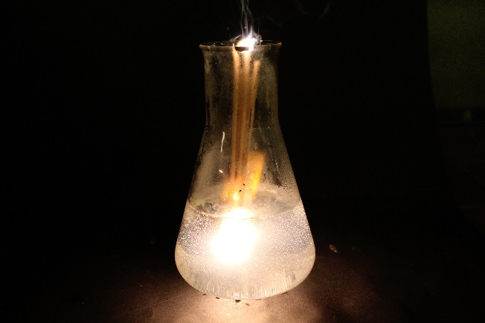
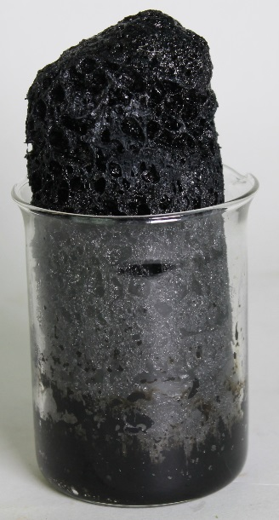

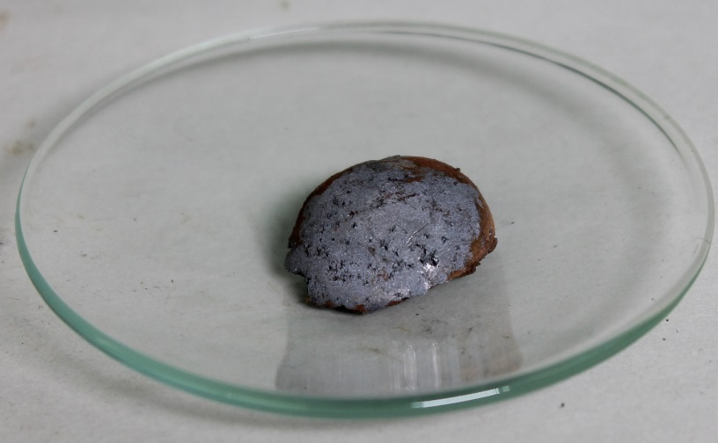

Metalle und Nichtmetalle

Auf einen Blick:
Diese Unterrichtseinheit für die Klassen 9 & 10 enthält einen Schüler- und einen Lehrerversuch zum Thema „Metalle und Nichtmetalle“. Im Schülerversuch wird auf die Temperaturabhängigkeit von Leitern und Halbleitern eingegangen. Der Lehrerersuch zeigt den Schülerinnen und Schülern die hygroskopische Eigenschaft konzentrierter Schwefelsäure in einem eindrucksvollen Demonstrationsexperiment.

Das Arbeitsblatt kann unterstützend zum Schülerversuch eingesetzt werden.

Inhalt

1 Beschreibung des Themas und zugehörige Lernziele 1
2 Relevanz des Themas für SuS der 9. und 10. Jahrgangsstufe und didaktische Reduktion 2
3 Lehrerversuch – V1 Reaktion von Zucker und Schwefelsäure 2
4 Schülerversuch – V2 Temperaturabhängigkeit von Leitern und Halbleitern 4
5 Didaktischer Kommentar zum Schülerarbeitsblatt 6
5.1 Erwartungshorizont (Kerncurriculum) 6
5.2 Erwartungshorizont (Inhaltlich) 7

Beschreibung des Themas und zugehörige Lernziele
Im Periodensystem werden Metalle, Halbmetalle und Nichtmetalle häufig unterschieden. Dabei verläuft der Übergang zwischen Metallen und Halbmetallen diagonal von oben nach unten zwischen der 3. und 7. Hauptgruppe. Für ein grundlegendes Verständnis ist es für die Schülerinnen und Schüler (SuS) wichtig zwischen diesen Klassen unterscheiden zu können. Ferner bieten sich einige Übergänge für einen interdisziplinären Unterricht. So wird in einem Versuch auf die Leitfähigkeit von Metallen eingegangen und mit der Temperaturabhängigkeit von Leitern und Halbleitern verknüpft, die im Kerncurriculum der Physik zu finden sind.
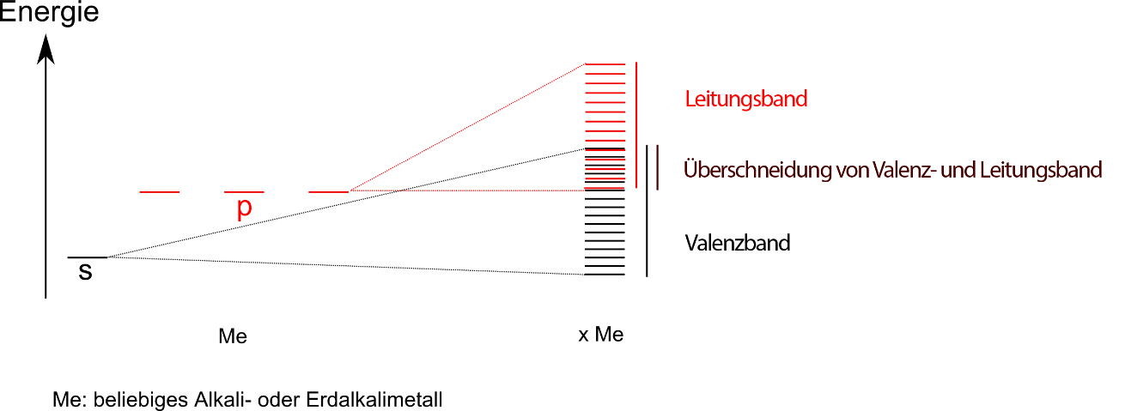
Die Elektronen der Atome besitzen ein bestimmtes Energieniveau. In einem Atomverbund kommt es aufgrund elektrostatischer Wechselwirkungen zu einer leichten Aufspaltung der Energieniveaus. Dadurch wird eine Vielzahl von möglichen Energiezuständen erhalten, deren Unterschiede minimal sind, den sogenannten Energiebändern. Die unteren Energieniveaus enthalten die Valenzelektronen und werden Valenzband genannt. Die höheren Energieniveaus sind im Grundzustand unbesetzt oder kaum besetzt und werden Leitungsband genannt. Eine gute elektrische Leitfähigkeit kommt durch ein teilbesetztes Leitungsband zu Stande, da elektrische Energie aufgenommen werden kann und die weiteren freien Energieniveaus für den Ladungstransport zur Verfügung stehen. Bei Leitern liegen die Bänder direkt übereinander (s. Abb. 1), während bei Halbleitern eine Bandlücke überwunden werden muss.
Abb. 1: Termschema von Alkali- und Erdalkalimetallen zur Überlappung von besetzten und unbesetzten Energieniveaus zu Bändern.

In dem Lehrerversuch wird eine Reaktion von Zucker und Schwefel untersucht. Schwefel ist ein wichtiges Nichtmetall und sollte aufgrund der verschiedenen Modifikationen eingehender behandelt werden sollte. In dem Versuch wird auf die hygroskopische Eigenschaft der Schwefelsäure eingegangen.
Die SuS sollen die Unterscheidung von Metallen und Nichtmetallen beschreiben und die Temperaturabhängigkeit von Leitern und Halbleitern erläutern. In diesem Zusammenhang vertiefen sie ihr Verständnis von Stromkreisen und der Anwendung des Ohm’schen Gesetzes.
Ferner erlernen Sie die hygroskopische Eigenschaft der Schwefelsäure und können anhand des Demonstrationsexperiments die starke Reaktionen konzentrierter Säuren beobachten.

Relevanz des Themas für SuS der 9. und 10. Jahrgangsstufe und didaktische Reduktion
Metalle begegnen den SuS permanent im Alltag. So trinken sie aus Metalldosen, nutzen Alufolie als Verpackung oder verwenden ein Deodorant, dass Aluminium enthält. Ferner werden Metalle in allen technischen Geräten verbaut. In diesem Zusammenhang ist es wichtig, auf die leitenden Eigenschaften von Metallen einzugehen und den Unterschied zwischen halbleitenden und leitenden Metallen zu behandeln.

Außerdem ist das Periodensystem ein ständiger Begleiter des Chemieunterrichts, mit dem sich die SuS auseinandersetzen müssen. Um einen sicheren Umgang zu gewährleisten muss eine Unterscheidung der Stoffklassen behandelt werden.

Der Stoff sollte auf die qualitativen Unterschiede reduziert werden. Leiter zeichnen sich dadurch aus, dass die Leitfähigkeit durch Temperaturerhöhung leicht abnimmt. Halbleiter hingegen erreichen eine deutlich verbesserte Leitfähigkeit bei Temperaturerhöhung. Isolatoren leiten den elektrischen Strom nicht. Dies ist unabhängig von der Temperatur. Das Bändermodell sollte erst in der Oberstufe behandelt werden.

Lehrerversuch – V1 Reaktion von Zucker und Schwefelsäure
Der Versuch zeigt den Schülerinnen und Schülern die hygroskopische Eigenschaft konzentrierter Schwefelsäure in einem eindrucksvollen Demonstrationsexperiment.

Gefahrenstoffe
Schwefelsäure |  |  | H 314-H290 |  |  | P: 280-P303+361+353-P301+330+331-P 309+311
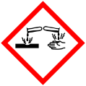

Materialien: 250 ml Becherglas, 100 mL Becherglas,
Chemikalien: konzentrierte Schwefelsäure, Haushaltszucker
Durchführung: Es werden 70 g handelsüblichen Zuckers in das 250 mL Becherglas und 30 mL konzentrierte Schwefelsäure in das 100 mL Becherglas gegeben. In einem Abzug wird die Schwefelsäure dann zu dem Zucker gegeben.
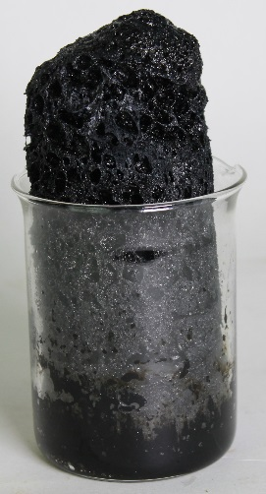
Beobachtung: Direkt nach der Zugabe der Schwefelsäure färbt sich der Zucker erst gelb, dann braun und schließlich schwarz. Nach ca. einer halben Minute beginnt eine heftige Gasentwicklung und es bildet sich ein schwarzer Feststoff der emporsteigt.
Abb. 2: Kohlenstoffgerüst nach der Reaktion von Schwefelsäure mit Zucker.
Deutung: Konzentrierte Schwefelsäure ist hygroskopisch und entwässert den Zucker. Es bleibt Kohlenstoff übrig, der mit der Schwefelsäure in einer Redoxreaktion reagiert.
Oxidation: $C_{ (s)}+{6 H}_{2}O_{(l)} \underset{→}{} {CO}_{2 (g)}+{4 H}_{3}O_{(aq)}^{+}+{4 e}^{-}$
Reduktion: $2 H_{2}SO_{4 (aq)}+{4 H}_{3}O_{(aq)}^{+}+{4 e}^{-}\underset{→}{} {2 H}_{2}{SO}_{3 (aq)}+{6 H}_{2}O_{ (l)}$
Redoxreaktion: $C_{(s)}+{2 H}_{2}{SO}_{4 (aq)}\underset{→}{}{CO}_{2 (g)}+{2 H}_{2}SO_{3 (aq)}$
Die schweflige Säure dissoziert in Wasser und Schwefeldioxid, das als Gas aufsteigt.
$$H_{2}SO_{3 (aq)}\underset{→}{}{SO}_{2 (g)}+H_{2}O_{ (l)}$$
Der Feststoff steigt durch die Gasentwicklung in die Höhe. Es entsteht Wasserdampf, Kohlenstoffdioxid und Schwefeldioxid, weshalb der Versuch unter einem Abzug durchgeführt werden muss.
Entsorgung: Die verbleibende Lösung muss neutralisiert werden und kann anschließend im Abfluss entsorgt werden. Das Produkt kann nach einer gründlichen Reinigung als Aktivkohle verwendet werden oder in den Behälter für Feststoffe gegeben werden.
Literatur: Dagmar Wiechoczek (2009). http://www.chemieunterricht.de/dc2/tip/zucker.htm (zuletzt aufgerufen am 10.08.2015 um 19.21 Uhr)

Tipp: Der Versuch liefert auch positive Ergebnisse bei der Verwendung der dreifachen Menge von verdünnter Schwefelsäure (w<15%) und könnte somit auch als Schülerexperiment durchgeführt werden. Aufgrund der verringerten Gasentwicklung kommt es zu einem langsameren und geringeren Wachstum der Kohlenstoffsäure, weshalb bei einem Demonstrationsexperiment die Verwendung konzentrierter Schwefelsäure zu empfehlen ist.

Schülerversuch – V2 Temperaturabhängigkeit von Leitern und Halbleitern
Der Versuch zeigt, dass der Widerstand von Leitern bei Erhöhung der Temperatur leicht zunimmt und bei Halbleitern stark abnimmt.

Materialien: Stative, Krokodilklemmen, Gasbrenner, Heatgun, elektrischer Widerstand (220 Ω), 2 Kabel, Multimeter, Blumendraht
Chemikalien: Es werden keine Chemikalien benötigt.
Durchführung: a) Ein Stück Blumendraht wird in die Krokodilklemmen eingespannt und mit dem Multimeter verbunden. Anschließend wird der Blumendraht mit dem Gasbrenner erhitzt und der Widerstand gemessen.
b) Ein elektrischer Widerstand wird in die Krokodilklemmen eingespannt und mit dem Multimeter verbunden. Anschließend wird dieser mit der Heatgun erhitzt und der Widerstand gemessen.
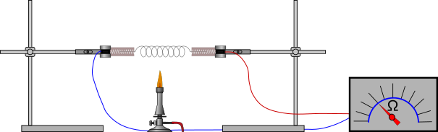

Abb. 3: Versuchsaufbau zur Temperaturabhängigkeit eines Leiters (Durchführung a).
Beobachtung: a) Der Blumendraht glüht und es wird eine leichte Erhöhung des Widerstands gemessen.
b) Der Widerstand nimmt stark ab.
Deutung: a) Der Stoff kommt durch die umgebene Luft mit Sauerstoff in Kontakt und fängt durch die hohe Temperatur der Brennerflamme an zu brennen. Durch die erhöhte Temperatur kommt es durch die erhöhte Schwingung der Atome zu einer verringerten mittleren Elektronengeschwindigkeit, die zu einer leichten Abnahme der Leitfähigkeit führt.
b) Durch die thermische Anregung können mehr Elektronen vom Valenzband in das Leitungsband gelangen. Eine höhere Anzahl an Elektronen im Leitungsband hat eine höhere elektrische Leitfähigkeit zur Folge, was einen verringerten Widerstand zur Folge hat.
Entsorgung: Der Blumendraht kann in den Hausmüll gegeben werden und der Widerstand muss in einem Behälter für elektronischen Müll entsorgt werden.
Literatur: P. W. Atkins und J. de Paula, Physikalische Chemie, 5. Auflage, Weinheim: Wiley-VCH, 2013, S. 762ff.
Tipp: Statt einem Widerstand kann auch eine Diode verwendet werden. Da der Widerstand sehr gering ist, muss dann eine externe Stromquelle integriert werden und die Abnahme des Widerstands über die Leitfähigkeit gemessen werden. Bei der Auswahl des Widerstands muss darauf geachtet werden, dass es sich um einen Halbleiter handelt, da es auch elektrische Widerstände gibt, die Leiter sind. Die Heatgun wird verwendet um ein Schmelzen des Widerstands zu verhindern.

Reaktion von Zucker und Schwefelsäure
In dem Demonstrationsexperiment kannst du die stark hygroskopische Eigenschaft von Schwefelsäure beobachten.

Materialien: 250 ml Becherglas, 100 mL Becherglas,
Chemikalien: konzentrierte Schwefelsäure (H₂SO₄), Haushaltszucker
Durchführung : Es werden 30 mL konzentrierter Schwefelsäure zu 70 g handelsüblichen Zuckers gegeben.
Beobachtung : ___________________________________________________________________________________
___________________________________________________________________________________
___________________________________________________________________________________
___________________________________________________________________________________

Auswertung
Aufgabe 1: Beschreibe aus welchen Bestandteilen Zucker (Saccharose) besteht und wie sich die hygroskopische Eigenschaft von Schwefelsäure darauf auswirkt.

Aufgabe 2: Formuliere auf Basis deiner Beobachtungen die ablaufende Redoxreaktion und gebe die Teilreaktionen an.

Aufgabe 3: Der Versuch wurde mit konzentrierter Schwefelsäure durchgeführt. Erläutere inwiefern sich die Verwendung von halbkonzentrierter Schwefelsäure auf den Versuch auswirken würde.

Didaktischer Kommentar zum Schülerarbeitsblatt
Das Arbeitsblatt behandelt die Reaktion von konzentrierter Schwefelsäure und Zucker. Die SuS beschreiben die hygroskopische Eigenschaft von Schwefel. Ferner wenden sie ihr Wissen über Redoxreaktionen an und beurteilen die Auswirkung einer schwächer konzentrierten Säure. Das Arbeitsblatt kann unterstützend zum oben beschriebenen Lehrerdemonstrationsversuch verwendet werden. Die SuS sollten die Bestandteile von Kohlenhydraten im Biologie-Unterricht behandelt haben. Der Versuch kann als Demonstrationsversuch zum Thema Eigenschaften von Schwefelsäure oder im Rahmen einer Unterrichtseinheit zum Thema Nichtmetalle zur Darstellung von Kohlenstoff aus Kohlenhydraten durchgeführt werden.

Erwartungshorizont (Kerncurriculum)
Im Folgenden soll der Bezug der Aufgaben zum Kerncurriculum aufgezeigt werden.
Fachwissen: Die SuS benennen die Bestandteile von Zucker und erläutern die hygroskopische Eigenschaft der Schwefelsäure. (Aufgabe 1)
Die SuS stellen eine Redoxreaktionsgleichung zu der Reaktion von Zucker und Schwefelsäure auf. (Aufgabe 2)
Erkenntnisgewinnung: Die SuS erkennen, dass Wassermolekühle aus Kohlenhydraten entfernt werden können (Aufgabe 1 und Aufgabe 2).
Die SuS erläutern die Abhängigkeit einer Reaktion von der Konzentration der beteiligten Stoffe. (Aufgabe 3)
Kommunikation: Die SuS beschreiben, veranschaulichen und erklären chemische Reaktionen und die daraus resultierende Freisetzung von Gasen und Bildung eines emporsteigenden Kohlenstoffgerüsts unter Verwendung von Fachsprache. (Aufgabe 2 und 3).
Das Lernziel von Aufgabe 1 ist die Benennung der Bestandteile von Zucker und die damit verbundene Identifizierung der Wassermoleküle, die durch die Schwefelsäure entfernt werden können. Da ihnen die Bestandteile von Kohlenhydraten aus dem Biologie-Unterricht bekannt sein sollten, handelt es sich um eine Wiedergabe von Wissen und somit ist diese Aufgabe dem Anforderungsbereich I zuzuordnen.
In der Aufgabe 2 sollen die SuS die ablaufende Redoxreaktion aufstellen und die Teilreaktionen angeben. Da es sich um eine Anwendung von Wissen handelt, ist diese Aufgabe dem Anforderungsbereich II zuzuordnen.
In der Aufgabe 3 sollen die Auswirkungen einer Konzentrationsänderung auf Basis der Beobachtungen erläutert werden. Da es sich dabei um einen Transfer von Wissen handelt, ist diese Aufgabe dem Anforderungsbereich III zuzuordnen.

Erwartungshorizont (Inhaltlich)
Aufgabe 1: Glucose ($C_{11}H_{22}O_{11}$) besteht aus Kohlenstoff, Wasserstoff und Sauerstoff. Schwefelsäure kann der Saccharose Wasser ($H_{2}O$) entziehen, sodass nur noch Kohlenstoff übrig bleibt.
Aufgabe 2:
Oxidation: $C_{ (s)}+{6 H}_{2}O_{(l)} \underset{→}{} {CO}_{2 (g)}+{4 H}_{3}O_{(aq)}^{+}+{4 e}^{-}$
Reduktion: ${2 H}_{2}SO_{4 (aq)}+{4 H}_{3}O_{(aq)}^{+}+{4 e}^{-}\underset{→}{} {2 H}_{2}{SO}_{3 (aq)}+{6 H}_{2}O_{ (l)}$
Redoxreaktion: $C_{(s)}+{2 H}_{2}{SO}_{4 (aq)}\underset{→}{}{CO}_{2 (g)}+{2 H}_{2}SO_{3 (aq)}$

Aufgabe 3: Die Verwendung von halbkonzentrierter Schwefelsäure führt dazu, dass weniger Schwefelsäuremoleküle gleichzeitig mit der Saccharose reagieren können. Dadurch verringert sich die Heftigkeit der Gasbildung. Da die Kohlenstoffsäule durch die freiwerdenden Gase emporsteigt, führt eine Verwendung der halbkonzentrierten Schwefelsäure zu einer geringeren Höhe der Säule.

